TRADICIONALNI SLOVENSKI ZAJTRK V VRTCU
V projektu Tradicionalni slovenski zajtrk, so sodelovale vse tri skupine vrtca, najmlajši Polžki, Čebelice in Pikapolonice. V najmlajši skupini je vzgojiteljica iz papirja izrezala vrč, otroci pa so nanj tiskali rokice, pobarvane z belo barvo. To je predstavljalo vrč, napolnjen z mlekom. V skupini Čebelic so se pogovarjali o tem, kako nastane kruh in žemlje. Na to temo je vsak otrok izdelal žemljo, na katero je posul pšenični zdrob. V starejši skupini Pikapolonic, pa smo imeli tridnevni projekt. Prvi dan smo si z otroki s pomočjo video projektorja ogledali posnetek o čebelarstvu. Tako smo spoznali, kako dobimo med, kakšni so čebelnjaki in kakšna je čebelarjevo oblačilo. Ko smo si podrobno ogledali čebelnjake in panje, je vsak otrok z drugačno barvo pobarval leseno desko, ki je bila podloga namenjena za panj oziroma panjsko končnico. Naslednji dan so otroci na deske s tempero barvo narisali motive, ki bi čebele pritegnile v svoj panj in tako so nastale panjske končnice. Ker tradicionalni slovenski zajtrk vsebuje tudi jabolko, smo jabolko prerezali na polovico ter ga tiskali na podlago. Tretji dan pa smo se z otroki pogovarjali kaj pomeni Tradicionalni slovenski zajtrk, katero hrano vsebuje, zakaj je dobro jesti zajtrk in podobno. Z otroki smo se pogovarjali tudi od kje dobimo mleko in maslo. Otrokom je bila tema zelo zanimiva, saj so zelo aktivno sodelovali v pogovoru. Nato pa smo skupaj naredili razstavo. Iz panjskih končnic smo sestavili čebelnjak, okoli čebelnjaka pa satovje s čebelami. Poleg čebelnjaka smo na mizo postavili košaro napolnjeno z jabolki, pehar z žemljami, med in maslo ter vrč z mlekom.
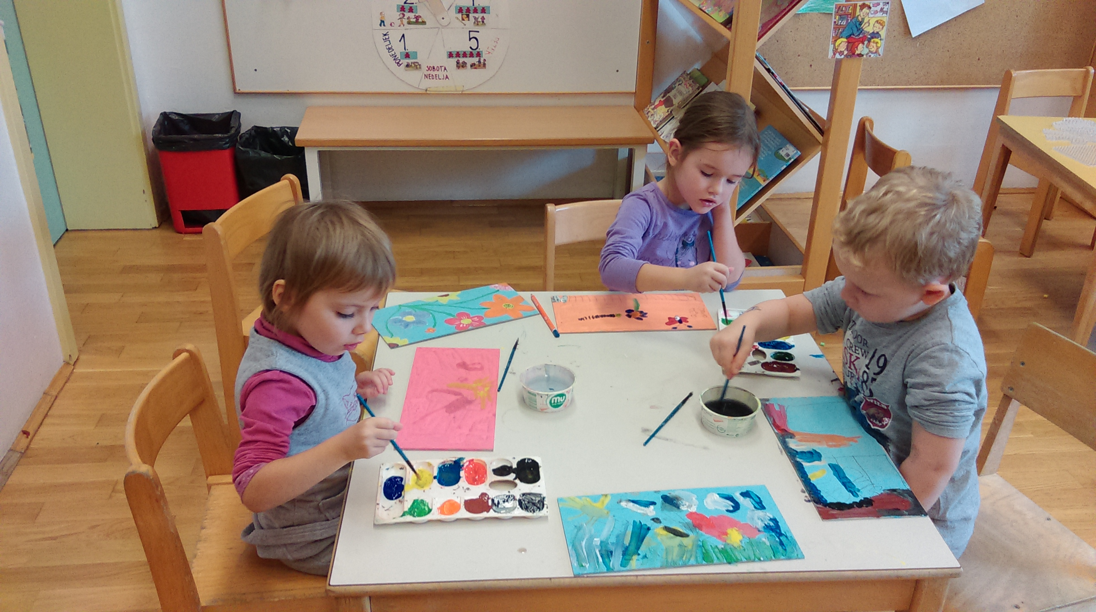
Slika 1: Risanje na panjske končnice
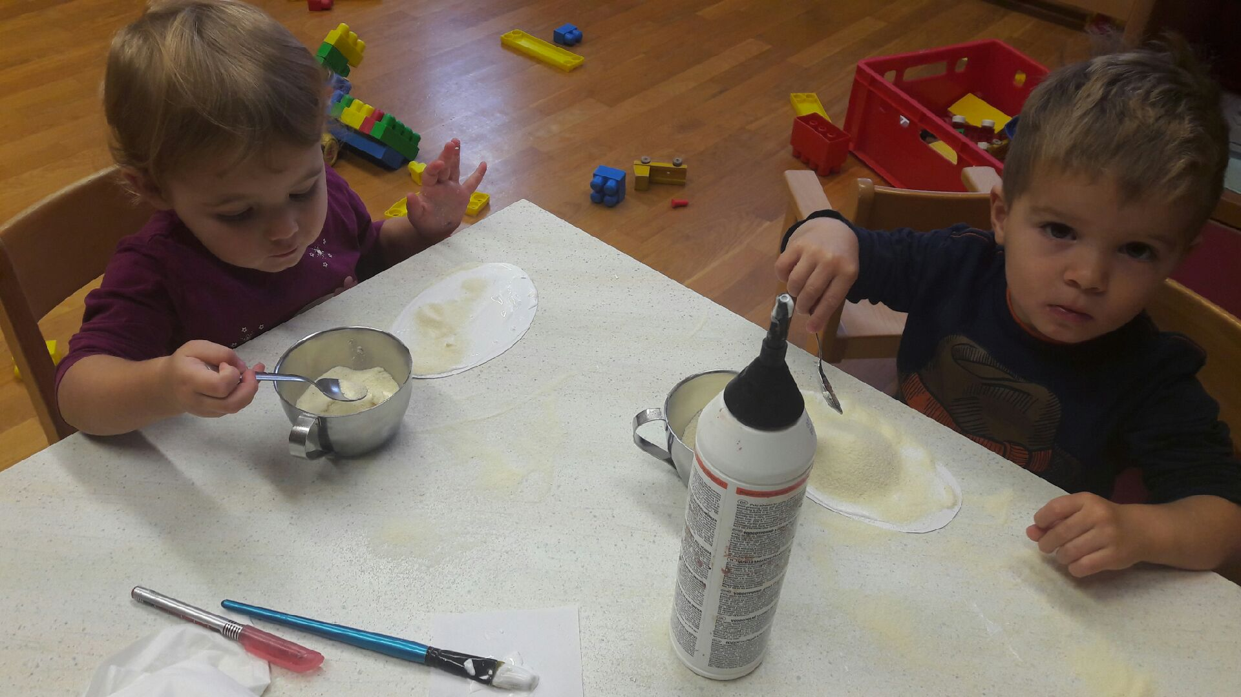
Slika 2: Posipanje pšeničnega zdroba na žemljice
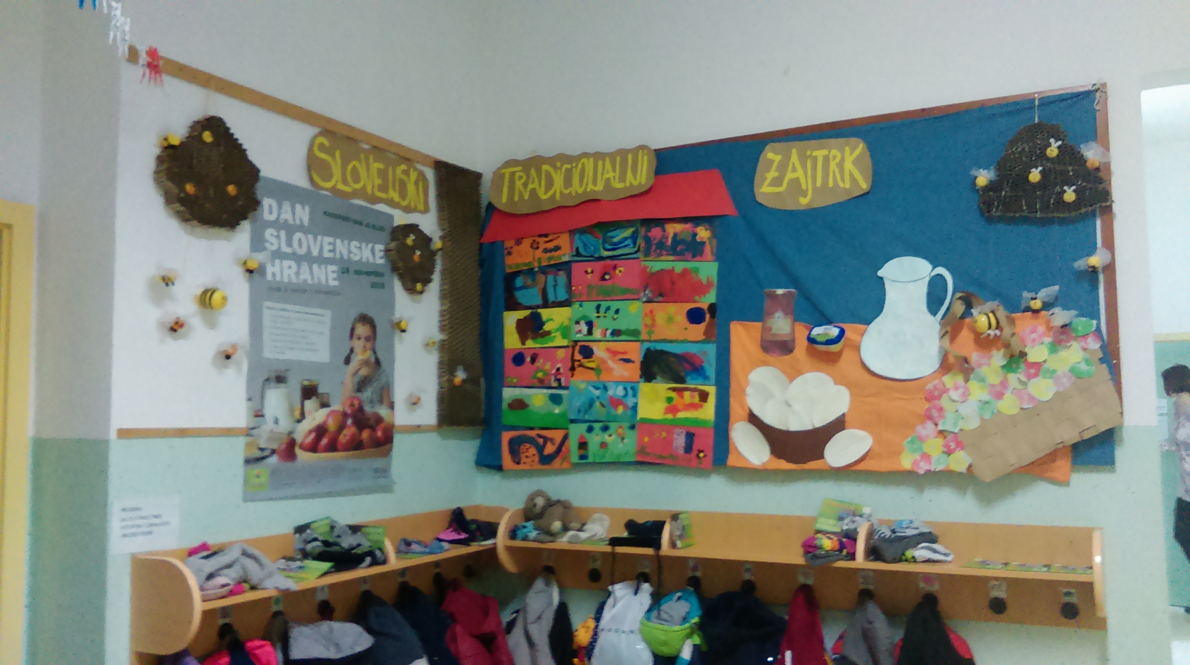
Slika 3: Skupna razstava

Zapisala: Vesna Fabjan

